JAVNO DUŠEVNO ZDRAVJE – izpit

KAZALO
Contents
1 KAZALO 1
2 UVOD 2
3 PROMOCIJA 2
Celebrity suicide effects: 3
Smernice za psihologe, ki sodelujejo z mediji 3
Mediji 4
4 PREVENTIVA 6
Projekti 6
Univerzalna preventiva 6
Selektivna preventiva 6
Indicirana preventiva 7
5 OBRAVNAVA 8
Identifikacija 8
Zdravljenje 9
6 VZDRŽEVANJE 9
7 KRIZNE INTERVENCIJE – ni za izpit 9
8 SAMOMOR 11
9 ŽALOVANJE 11
Teoretični konstrukti 11
Komplikacije v žalovanju 15
Koncept reintegracije bližnjih po samomoru – Model rastoče rože (Poštuvan, 2014) 16

Manjkajo vaje Nuše in predavanja Davida Kerra

UVOD

Duševno zdravje je stanje blagostanja, v katerem posameznik uresničuje svoje potenciale, obvladuje normalne stresne situacije, produktivno dela in daje svoj prispevek skupnosti (SZO - svetovna zdravstvena organizacija - WHO). Duševno zdravje je neločljivo povezano z zdravjem, s tem pa s kvaliteto posameznikovega življenja.

Javno duševno zdravje predstavlja splošni javni interes za izboljšanje zdravja celotne skupnosti. Zajema preprečevanje negativnega in krepitev pozitivnega duševnega zdravja z delovanjem na štirih področjih (promocija, preventiva, obravnava in vzdrževanje stanja), ki jih bomo v nadaljevanju bolj natančno razdelali.

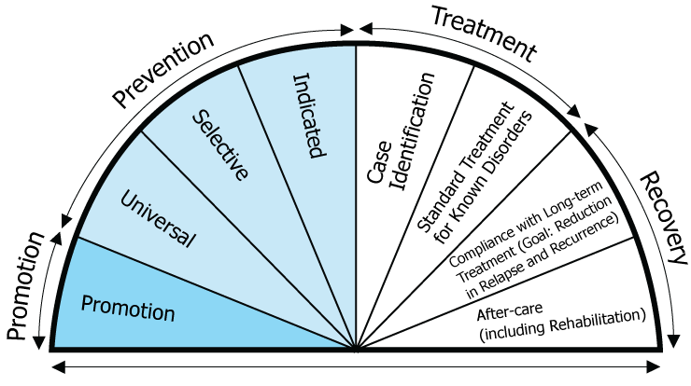
PROMOCIJA
Slika 1: Spekter intervencij na področju duševnega zdravja
Z intervencijami na celotni družbi skuša spodbujati posameznikov razvoj in doseganje razvojnih ciljev ter občutek blagostanja. Naslavlja celotno družbo in si prizadeva za zdravje vseh (pravičnost in enakopravnost). V ospredju so determinante zdravja in ne bolezni, zdravje dojema holistično. Intervencije skušajo spodbujati posameznikov ravoj in doseganje razvojnih ciljev ter občutek blagostanja. To počne z ljudmi in ne le za ljudi. Poskuša jih opolnomočiti (krepiti njihovo moč), da bodo sami (še bolje) skrbeli za svoje zdravje.

Aktivnosti, ki se izvajajo, so predvsem na področju finančne, zdravstvene in socialne politike. Stremijo k večji enakopravnosti, bolj varnim, zdravim storitvam, čistemu in prijetnemu okolju, okrepljenem občutku skupnosti in razvoju znotrajskupnostne podpore, razvoju osebnih sposobnosti in veščin. Usmerja zdravstvene službe k raziskovanju zdravja, spremembi v izobraževalnem sistemu in obravnavi posameznika v celoti, iz čim širše perspektive.

Dodatne datoteke:

Celebrity suicide effects:
Ko je v letu 2009 znan nemški nogometaš naredil samomor, so gledali kratkoročni (2 tedna) in dolgoročni vpliv (2 leti) takega dogodka na samomor s »skokom pod vlak« v petih evropskih državah. Kratkoročno so ugotovili porast samomorov in tudi porast samomorov s to metodo, dolgoročno se je prav tako povečalo število samomorov s to metodo. Skupno so označili za več kot 90% spremembo.
Copycat: oseba, ki ponovi metodo/način samomora, za katerega ve, da se je že zgodil in ga posnema.

Smernice za psihologe, ki sodelujejo z mediji
Psihologi so odgovorni za širjenje svojega znanja, ugotovitev in izkušenj z javnostjo. Mediji
(televizija, radio, internet, tiskani mediji) so postali pomemben vir znanja, mnenj in moči. Psihologi
stremijo k temu, da s širjenjem svojih izkušenj po medijih prispevajo k blagostanju ljudi v družbi.

Psihologi imajo lahko pri sodelovanju z mediji različne cilje, kot na primer:
a) posredovanje informacij z različnih področij psihološke stroke;
b) seznanjanje javnosti o psiholoških storitvah in načinih dostopa do njih;
c) ozaveščanje javnosti o psiholoških izzivih in težavah;
d) izobraževanje in informiranje uporabnikov;
e) podpiranje dejavnosti, ki vodijo k opolnomočenju ljudi;
f) zmanjševanje negotovosti in stresa v kriznih časih z ustreznim informiranjem.

Namen teh smernic je:
a) podpora psihologom, ki sodelujejo z mediji, da ravnajo v skladu z etiko,
b) spoštovanje in varovanje pravic vseh vključenih oseb.

Temeljni elementi smernic za psihologa v javnosti:
- Izkazuje spoštovanje vseh vključenih oseb
- Je občutljiv/a do tretjih oseb, na katere bi lahko njegove/njene izjave negativno vplivale
- Njegov/Njen cilj je opolnomočenje ljudi
- Previden, da ne preseže ravni in obsega svojih pristojnosti
- Se izogiba podajanju strokovnega mnenja (psihološke ocene) o komerkoli v javnosti
- Paziti, da v javnosti ne razkrije katerih koli osebnih podatkov o ljudeh, s katerimi je (bil/a) v strokovnem odnosu.
- Se mora zavedati, da je del celotne skupnosti psihologov
- Upošteval naj bi negativne učinke samopromocije.

Mediji
Poročanje o samomoru ima lahko različne učinke glede na samo objavo. Lahko ima negativen učinek in povečuje stigmo, vzdržuje mite in povzroča posnemanje. Lahko pa ima preventivni učinek in vzpodbuja iskanje pomoči in alternativne oblike reševanja težav.

Problem (in tako negativni učinek) medijev je, če
- Pišejo pristransko in zavajajo bralce (npr. pišejo le o samomorih mladostnikov, čeprav jih je veliko več pri starostnikih ali pa ne omenjajo okoliščine posameznika, ki so privedle v to, predvsem duševne motnje, ne razložijo statstike, številk ne dajo v kontekst)
- Vključujejo mite, ki niso res in tako vplivajo na bralčeva stališča in iskanje pomoči (nihče ne more preprečiti samomora; posamezniki, ki govorijo o samomoru ga ne bodo naredili; samomor je pogumno dejanje; z mano ni nič narobe in ne rabim psihologa)
- Posnemanje (copycat effect): Wertherjev učinek (1774); samomor medijske osebnosti; Kaj povečuje povečanje posnemanja samomorilnega vedenja, namesto preventive: Naslov, beseda samomor v naslovu, fotografije, opis metode, opis lokacije, poveličevanje samomora, znana medijska osebnost.

Preventivni učinek novica doseže, če
- se o samomoru odgovorno poroča: omenijo samomor kot posledico bolezni, ki bi jo lahko zdravili, zmanjševanje stigme, opišejo načine reševanja problemov, vire pomoči, mnenja strokovnjakov in ozadje bolezni. Ozaveščajo bralce o zaščitnih dejavnikih/dejavnikih tveganja samomora.
- Pozitivni junaki v zgodbah - Papageno učinek (2010) – papageno premaga samomorilne vzgibe in pozornost usmeri v druge načine reševanja problemov.
- Spremljanje medijev in odziv na neodgovorno poročanje
- Delavnice za novinarje, izbor primernih slik; Smernice za medije o poročanju samomora

Odgovornost tudi na strani strokovnjakov, ko podajajo informacije za medije:
Brez podrobnega opisovanja metode,
Jasna predstavitev statističnih podatkov nujno pospremljena z razlago
Usmerjenje v navajanje kontaktnih podatkov, predstavitev smernic in spodbujanje k njim
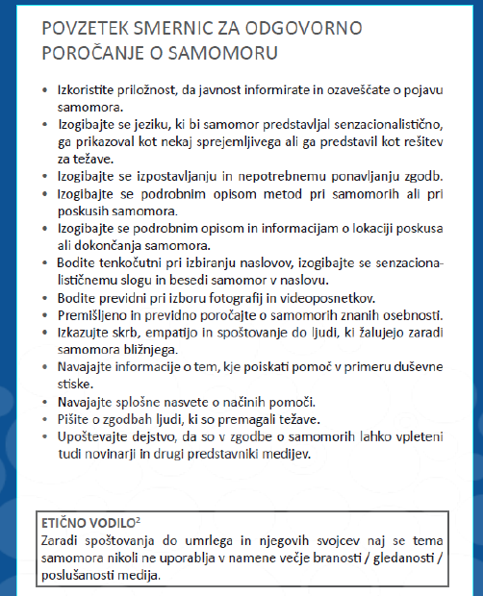

PREVENTIVA
Intervencije izvajamo pred nastankom motnje in z njimi poskušamo preprečevati ali zmanjšati tveganje za motnjo. Dejavniki, ki vplivajo na naš razvoj so so vse biološke, psihološke, družinske in okoliške značilnosti. Vsi te dejavniki so lahko tako dejavniki tveganja, če so povezani z večjo verjetnostjo za težavne izide kot varovalni dejavniki, ki preprečujejo oz. nižajo verjetnost za težavne izide. Dejavnik tveganja je lahko tudi določeno razvojno obdobje kot sta mladostništvo in starost. Poznamo tri vrste preventive – univerzalno, selektivno in inducirano.

Projekti
**SEYLE – Saving and empovering young lives in Europe: je raziskovalni projekt promocije zdravja mladostnikov na evropskih šolah (izvedli so pilotsko intervencijsko študijo s štirimi kategorijami: QPR: Trening za učitelje; Awareness: Info in delavnice za mladostnike; ProfScreen: Screening za duševno zdravje in nezdrav življenjski slog (vprašalniki in intervjuji); Kontrolna skupina: info o duševnem zdravju).
Awareness predavanja in delavnice: govorili so o duševnem zdravju, nasvetih za samopomoč in iskanje nasveta – kam po pomoč, o stresu in kriznih situacijah, o depresiji in samomorilnih mislih, o pomoči prijatelju v težavah. Na delavnicah so se šli igre vlog. Pri prvi z namenom ozaveščanja o odločitvah, pri drugi z namenom zaznavanja lastnih občutkov in kako premagati stres v kriznih situacijah. Pri tretji delavnici so se urili poslušanja drugih in učili, kako spregovoriti o depresivnih mislih in občutkih.

**A (SE) ŠTEKAŠ – integriran pristop krepitve duševnega zdravja in primarne preventive samomorilnega vedenja za mladostnike (selektivna preventiva).

**YAM intervention – Youth Aware of Mental Health (Izobraževanje, posterji, Diskusije, Igra vlog, Knjižice)

Univerzalna preventiva
Naslavlja celotno družbo, namenjena je najširši populaciji in tam, kjer ni posebej prepoznanih dejavnikov tveganja za posamezne podskupine. (prekolesarimo svet)

Selektivna preventiva
Govori o opolnomočenju ranljivih skupin. Te skupine niso ogrožene, so pa ranljive. Naslavljajo posameznike ali podskupino v populaciji, kjer je tveganje za razvoj duševne bolezni višje kot v povprečju. Rizične skupine se prepozna na podlagi bioloških, psiholoških ali socialnih dejavnikov tveganja, ki se povezujejo s pričetkom duševnih, čustvenih ali vedenjskih motenj. Npr. Delavnice za otroke, katerih starši se ločujejo; za mladostnike pri prečevanju samomora...

Primer selektivne preventive: Samomor med mladostniki.
V povprečju vsako leto okoli 20 mladostnikov med 14. In 19. letom stori samomor, veliko več pa je samopoškodovalnega vedenja in poskusov samomora. Fantje so štirikrat bolj ogroženi kot dekleta, obratno pri samomorilnih mislih in poskusih.

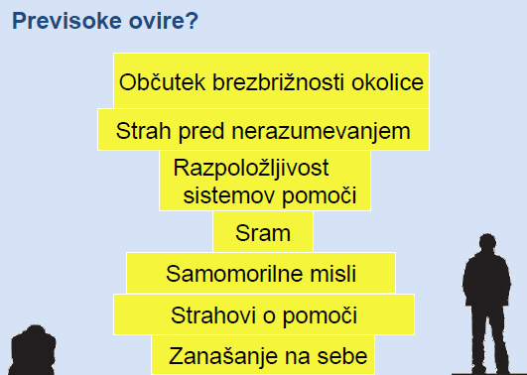
Zakaj? V mladostništvu se pojavi veliko duševnih bolezni, tudi kronične duševne in telesne bolezni se velikokrat začnejo v mladostništvu. Prav tako se vzorci reševanja problemov prenesejo na kasnejša obdobja. Velik odstotek mladostnikov s samomorilnimi mislimi ne dobiva nobene pomoči – slabo ocenijo resnost težav ali pa ne izražajo stiske preko besed (mogoče večkrat preko družbeno nesprejemljivih načinov vedenja, preko čustev, občutkov jeze in krivde)

Analiza: Zakaj razmišljati, poskušati ali storiti samomor? Mladi navajajo predvsem previsoke ovire, o zanašanju na sebe, strahovih o pomoči in odzivu drugih na besede kot so: »nočem več živeti, storila bom samomor.«, strah pred nerazumevanjem, sram, o premalo razpoložljivem sistemu pomoči (nisem vedela, na koga se lahko obrnem), občutek o brezbrižnosti okolice.

Kaj pomaga? Dejavnike delimo na individualne: podučenost o duševnih motnjah, zaznava stališč in stigme glede duševnih bolezni, pripravljenost za iskanje pomoči in strukturne: Družinska podpora in podpora v šoli, struktura zdravstvenega sistema (npr. čakalne vrste), financiranje pomoči, norme.

Kako pomagati? **Mlade lahko ozaveščamo in podučimo o duševnih motnjah (o zavedanju težav, o vzrokih, uspešnosti zdravljenja, možnosti pomoči) in pomagati pri razvoju socialne mreže oz. **svetovati mladostnikom, kako pomagati prijatelju v stiski in kdaj težave zaupati odraslim (80% mladih zaupa nekomu, da se samopoškoduje). **Znanje ljudem, ki se službeno srečujejo z mladimi (gatekeepers).

Indicirana preventiva
Se nanaša na posameznike z različnimi dejavniki tveganja, zaradi katerih so visoko ogroženi za razvoj psihopatologije, vendar trenutno niso prepoznani kot klinični prmeri. Ti posamezniki že imajo minimalne znake in simptome, ki nakazujejo duševne, čustvene ali vedenjske motnje, vendar še ne dosegajo diagnostičnih kriterijev. Npr. intervencije za otroke z začetnimi simptomi depresije.

Primer: Prepoznati in nagovoriti samomorilno ogroženo osebo
Teacher satisfaction with school and psychological well-being affects their readiness to help children with mental health problems.

QPR intervencija: Question – Persuade – Refer (Vprašaj – Prepričaj - Napoti)

VPRAŠAJ
Kako? (kako postaviti vprašanje je manj pomembno, kot to, da ga sploh postavite)
- Načrtuj pogovor,
- Če se oseba upira pogovoru, bodi vztrajen/a,
- Z osebo se pogovori na samem, kjer vaju ne bodo motili,
- Dopusti osebi, da prosto govori,
- Vzemi si dovolj časa za pogovor, bodi empatičen/a,
- Vnaprej si pripravi telefonske številke, ime svetovalca in ostale informacije, ki ti bodo lahko v pomoč pri napotitvi
- Ne boj se izreči besede samomor
- Nujnost specifičnosti – namen naj bo odkrit
- Z osebo skušamo vzpostaviti zaupen odnos, je ne obsojamo in strašimo.
- Manj direkten pristop (Zadnje čase se mi zdiš žalosten/a, včeraj sem te slišal/a reči, da nisi več prepričan/a, da lahko nadaljuješ. Zanima me, ali si morda razmišljal/a, da bi si vzel/a življenje?....ali pa Lahko začneš z: Kaj je narobe?)
- Bolj direkten pristop: Ko so ljudje v podobni stiski kot si ti zdaj, si velikokrat želijo, da bi bili mrtvi. Se tudi ti tako počutiš? ... ali pa:Zdiš se mi zelo nesrečen/a. Ali razmišljaš o samomoru?
- V klinični situaciji morajo biti vprašanja zelo specifična: kako pogoste so misli na smrt in če/kako jih kontrolira, sprejemanje samomorilnih misli, kako resen namen ima oseba, ali je že izdelal/a samomorilni načrt, vzrok za samomorilno vedenje...); Obljuba za življenje

Kako ne?
- Saj ne razmišljaš o samomoru, kajne?
- Saj ne bi naredil/a česa neumnega, kajne?
- Samomor je res neumna ideja. Prav gotovo nisi pomislil/a na to?

PREPRIČAJ (večina posameznikov s samomorilnimi mislimi želi poiskati način, kako ostati živ)
- Pozorno poslušamo in namenimo osebi vso pozornost, gradimo odnos
- Ne prekinjamo pripovedovanja, ne sklepamo prehitro in ne sodimo
- Izogibamo se nesmiselnim in banalnim frazam
- Ostanemo mirni, sočustvujemo z njim in smo razumevajoči.
- Povejmo jim, da smo jim v oporo in da smo na njihovi strani. Da nam ni vseeno, kaj se z njim zgodi in da želimo, da živi. (velikokrat se počutijo osamljene in nerazumeljene)
- Vztrajamo pri tem, da samomor ni dobra rešitev (Da, situacija je težka, vendar ni brezupna)
- Verjamemo v ugoden zaključek.
- Vprašamo: Ali bi šel/šla z menoj po pomoč? Ali dovoliš, da ti pomagam najti pomoč? Ali mi obljubiš, da se ne boš poskušal/a ubiti, dokler ne najdeva pomoči?

REFER – NAPOTI
- Najboljše je, da osebo direktno peljemo k strokovnjaku, ki lahko pomaga; Drugo najboljše je, da se oseba zaveže, da bo sprejela pomoč, ki jo nato poiščemo.
- Vprašamo tudi: Ali zaupaš še komu? Lahko še koga pokličeva za podporo?

- Spremljajte posameznika v stiski z obiskom, klicem ali čimerkoli, kar vam je blizu. Pokažite osebi, da vam ni vseeno, kaj se z njim zgodi.

OBRAVNAVA
Intervencije se izvajajo s posamezniki, ki imajo trenutno diagnosticirane duševne bolezni. Namen intervencij je pozdraviti motnjo, zmanjšati simptome ali posledice motnje.

Identifikacija
Zgodnja prepoznava bolezni ter napotitev v obravnavo.
Pomembno, če si gatekeeper – QPR metoda, opisana zgoraj.

Zdravljenje
Standardno zdravljenje za poznane motnje.

VZDRŽEVANJE
Preprečitev relapsa, vzdrževanje zdravja ter dolgoročna oskrba (ali rehabilitacija).

KRIZNE INTERVENCIJE – ni za izpit
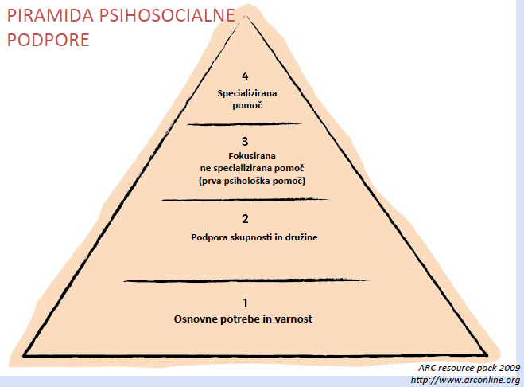
Namen je predvsem zmanjševanje takojšnjega stresa zaradi travmatičnega dogodka in za zagotavljanje boljših kratko in dolgoročnega prilagoditvenega funkcioniranja in strategij.

Pomoč lahko potrebujejo tako žrtve, kot ostali vpleteni (svojci, gasilci, policaji). Ne predvidevamo pa, da bodo vsi vpleteni razvili resne ali dolgoročne težave na področju duševnega zdravja. Preživelii bodo lahko doživeli široko paleto zgodnjih reakcij. Okrevanju se lahko pomaga s sočutjem in skrbjo.

V različnih kontekstih: Zavetišča, bolnišnice, triažni centri, centri prve pomoči, na telefonu

KLJUČNE TOČKE:
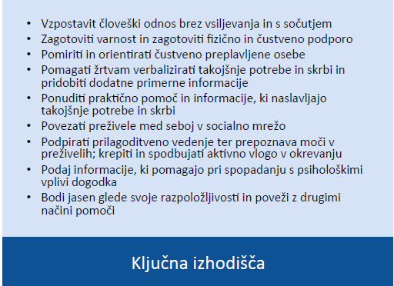

PA tudi:
*Vzdržuj primerno zaupanje
*Deluj v sklopu svojega znanja in vlog
*Bodi občutljiv za razlike v kulturi
*Bodi viden in na voljo
*Poskrbi tudi zase
*Napoti naprej
*Ne vrtamo v podrobnosti
1. Stik in odnos:
Telesni stik: če ne poznaš kulture, rajši ne.. drugače pa glede na okoliščine
Predstavitev:
*Ime, naziv, vloga
*Dovoljenje, da govoriš z osebo
*Pred intervencijo raje sedeta
*Vprašaš po problemih ali potrebah, ki potrebujejo nujno pozornost
*Ne gledaš naokrog, ohranjaš pozornosti
Neverbalna govorica:
*Odprta drža, pogled v oči; asertivnost in toplina
*Se spustimo na nivo osebe
*Pomahaš pred očmi, če gleda v prazno
*Če nam je pretežko gledati v oči, poskusimo za osebo ali druge dele obraza

2. Varnost in udobje
Zagotoviti takojšnjo in kasnejšo varnost in načine čustvene tolažbe. Pomagajo:
*Aktiviranje ljudi, praktične aktivnosti
*Točne in posodobljene informacije
*Varujemo pred vzpostavljanjem travmatičnih prizorov, slik, zvokov, vonju

3. Stabilizacija
Cilj je pomiriti osebo in orientirati čustveno preveč vzburjene ljudi.
*Gledamo njihove vedenjske znake: gledajo v prazno, niso odzivni na vprašanja, tavajo okoli, nekontrolirano jočejo, tresenje, so zelo zaskrbljeni...
*Upoštevaj zasebnost in daj osebi nekaj trenutkov, preden interveniraš (lahko tudi verbalno poveš, da boš spet prišel – ponudi pomoč kasneje)
*Postavi se v bližino osebe, ko opravljaš drugo delo
*Ostani miren in ob osebi
*Informiramo, normaliziramo, validiramo, ne vrtamo za podrobnostmi
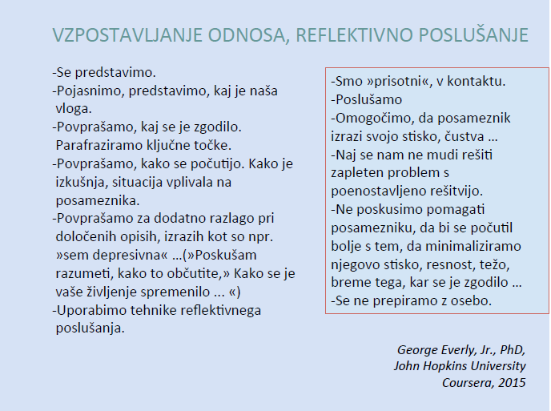
*Če je oseba zelo v stiski, jo prosi, da te posluša in pogleda, preveriš, če te razume in če ve, kaj se dogaja

SAMOMOR
Postaja Živ?Živ! naslavlja štiri glavne skupine, ki so vpletene v preprečevanje samomora: Ljudje v stiski, vratarji sistema (gatekeepers), žalujoči po samomoru in mediji.

ŽALOVANJE

V DSM-IV je navedeno, da je izključitveni kriterij za depresijo, če oseba žaluje zaradi smrti bližnje osebe. 2 meseca je bil »rok za upravičeno žalovanje, depresivno vedenje.« Po novem (v DSM-V) tega ni več, žalovanje ne izključuje depresije.

Depresija ni normalen del žalovanja, čeprav se simptomatika lahko prekriva. Pri žalovanju so poleg bolečih občutkov tudi pozitivni spomini, ni občutkov manjvrednosti.

Komplikacije v žalovanju se razlikujejo od globoke depresije. Gre se za podaljšano ali nerazrešeno travmatsko žalovanje. Vključujejo intenzivne misli in hrepenenje po pokojniku, hud občutek osamljenosti, nejevero in hudo zagrenjenost ali jezo na pokojnika, ki traja več kot 6 mesecev. Vsaj štirje drugi simptomi, ki vztrajajo dlje časa in povzročajo stres so izogibanje stvari, ki spominjajo na pokojnika, občutki nesmisla, občutki šoka, občutki pretirane jeze ali grenkobe, občutek, da življenje brez pokojnika nima pomena. DSM-V takšno stanje diagnosticira kot motnjo podaljšanega žalovanja (»prolonged grief disorder«). Pogosteje se pojavi, če je smrt nepričakovana, ko je onemogočeno žalovanje, če je bil tesen odnos.

Gorer (1963) je odkrival kulturne spremembe ob žalovanju in ugotovil, da so patološko žalovanje oz. zapleti ob žalovanju posledica vedno manjšega števila ritualov, ki bi svojcu v žalovanju pomagali kanalizirati čustva. Žalujoči posameznik je izoliran od okolice, smrt pa je postala novodobni tabu, o katerem je prepovedano govoriti.

Pomembni pojmi:
*Bližnji po samomoru (žalujoči po samomoru): ljudje, ki so bili pomembno povezani z osebo, ki je umrla zaradi samomora in je zaradi tega njihovo življenje spremenjeno oz. imelo nanje pomemben negativen vpliv. So tudi druge def.
*Drugi bližnji po samomoru so osebe, ki so našle truplo ali se pred njimi zgodi samomor, niso pa direktno povezane z osebo. (pogosto med poklici: vozniki vlakov, taksisti, medicinsko osebje).
*Žalovanje predstavlja naraven odziv na izgubo ljubljene osebe. Razumemo ga kot ustrezen in zdrav odgovor posameznika na izgubo. Angleščina ima tri izraze: bereavement (odgovor na izgubo zaradi smrti/izgube; predstavlja objektivno situacijo izgube pomembne osebe); grief (žalost; bridkost; predstavlja kompleksen čustveni odziv na izgubo – psihološke kot fizične manifestacije); mourning (žalovanje; se nanaša na vedenje in načine izražanja čustev; odvisne tudi od kulture). Kaj pa grieving?

Žalovanje lahko v grobem razdelimo na dve fazi: i) akutno, ki je prvi boleč odgovor na izgubo in ii) integrirano žalovanje, ki traja dalj časa in kjer se adaptiramo na smer ljubljene osebe.

Teoretični konstrukti

Razumevanje doživljanja smrti in žalovanja:
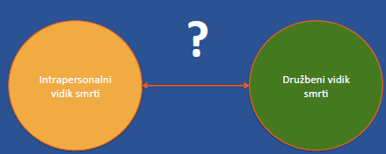

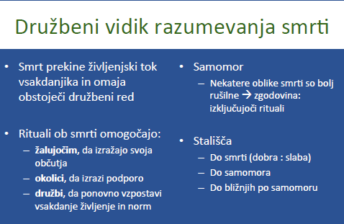

Obstaja več teorij, ki se ukvarjajo z načini soočanja z bolečo izgubo. V novejši dobi v znanstvenih krogih prvi o tem spregovori Freud, z nekajletnim zamikom pa o tem govorijo tudi: teorija navezanosti, kognitivna teorija stresa, socialno-funkcionalni vidik čustev, teorija travme in druge modernejše teorije. V 60. in 70. letih prejšnjega stoletja se je na podlagi del Kübler-Rossove, Bowlbyja in Parkesa razvil koncept razumevanja petih faz žalovanja, ki so se do danes preoblikovale v tri faze, na podlagi dela Shuchter in Zisook, 1993. Kasneje (2009) Bill Worden predstavi »Grief counceling & grief therapy« in izpostavi koncept nalog, ki jih mora izvesti žalujoči in so potrebne za dobro adaptacijo. Prednost tega modela pred ostalimi je aktivno delovanje posameznika in usmerjenost k cilju, ki prinaša pozitivne zaključke. Razvil se je tudi model dvojnega procesa Stroebe in Schut, 2010, ki poskuša pojasniti in razumeti, kako se posameznik sooča z žalovanjem in model Rastoče rože (Poštuvan, 2014). Vsaka od omenjenih teorij bo opisana podrobneje.

- Freudova teorija predelovanja izgube
Pravi, da žalovanje vključuje proces intenzivnega investiranja energije v žalujočega pokojnika in intenzivno navezanost nanj. Žalujoči mora aktivno pregledati vsakega od spominov, »ki vežejo libido na objekt«, dokler ne pride do čustvenega oddaljevanja in s tem predelanja izgube. Žalovanje po Freudu ne sme vključevati ambivalentih čustev o pokojniku, ne načenjati samospoštovanja, brez potlačevanja spominov in osamitve (če je tako, govori o patološki obliki žalovanja, ko oseba nezavedno negativna čustva usmeri vase). Žalovanje naj bi bil privaten, intrapersonalen proces, ki se konča, ko oseba ne čuti več čustvenih vezi z pokojnikom.
Kritike: ni res, da morajo vsi ljudje predelati izgubo; ni nujno dobro, da oseba ne čuti več čustvnih vezi s pokojnikom; nima empirične osnove;
!! tudi sam spremeni mnenje ob smrti hčerke Sofije

- Teorija navezanosti (Bowlby)
Izhaja iz evolucijske paradigme in predstavi izgubo bližnjega kot del naravnega repertoarja odzivov, katerih funkcija je spodbujanje oz. ohranjanje bližine in minimaliziranje separacije s predmetom navezanosti. Pravi, da bolečina ob žalovanju sicer preoblikuje notranje predstave modela in reorganizira navezanost, oboje pa vključuje nadaljevanje odnosa z umrlim. Na ta način oseba v smrti lažje najde smisel. Manifestacije občutka nadaljevanja odnosa so lahko zelo različne: ga locirajo (nebesa, grob); ga čutijo; ohranjajo simbolne predstave o osebi, izvajajo rituale, ohranjajo spomine in sanjajo o človeku.
Pozitivni spomini o pokojniku žalujočim služijo kot zaščita pred bolečino ob izgubi.
Če je navezanost na pokojnika ambivalentna, lahko nastopijo komplikacije ob žalovanju (podaljšano žalovanje).

- Kognitivna teorija stresa
Povezuje težke življenjske dogodke in njihov odnos s psihofizičnim zdravjem. Poudarja subjektivno oceno težavnosti situacije, tudi ob smrti bližnjega. Oseba oceni, kakšna je stopnja nevarnosti ali dobrobiti zanjo in kakšne so njene sposobnosti soočenja s situacijo. Ocena je lahko neodvisna od različnih čustev, ki jih žalujoči doživlja. Ob soočanju s stresom posameznik začne uporabljati strategije spoprijemanja (»coping strategies«). Relativna učinkovitost strategij je odvisna od dogodka. Pomemben prispevek kognitivne teorije je ta, da tudi prej neučinkovite strategije spoprijemanja razume kot funkcionalne, saj imajo pomembno adaptacijsko funkcijo. Za žalujoče so lahko uporabne strategije tudi izogibanje, pomiritev, distrakcija ali relaksacija, ker zmanjšujejo čustveno napetost.

- Socialno-funkcionalni vidik čustev
S socialno-funkcionalnega vidika so čustva posrednik v intrapersonalnem (notranje stanje) in interpersonalnem (kot način komuniciranja z drugimi) funkcioniranju. Razlika med žalovanjem kot čustvom je predvsem ta, da se žalovanje kaže počasi in na dolgi rok, ima multidimenzionalen način izražanja (kar vključuje npr. tudi čustva – žalost, jeza), čustva pa se kažejo kot hiter in organiziran sistem odzivov, ki mediirajo posameznikove situacijske potrebe.

Funkcija jeze je zunanje izražanje krivde, mobilizacija virov pomoči in pomoč pri zaščiti jaza. Žalost ni povezana s krivdo, ampak spodbuja refleksijo, resignacijo, sprejemanje, vzbuja simpatijo in pomoč drugih. Če se ta čustva pojavljajo dolgoročno, vodi k neugodnim posledicam in niso več tako funkcionalne.
Socialno-funkcionalni vidik čustev poudarja tudi pomen prijetnih čustev, saj spodbudi socialne stike in zmanjšuje stres.

- Perspektiva travme
Poudarja pomen in socialno potrebo po pogovoru z drugimi, ki je predvsem izrazita ob težkih in travmatičnih izgubah. Več kot ena tretjina partnerjev po nasilni smrti (samomor ali nesreča) doživlja znake PTSD. Perspektiva travme daje pomembno vlogo iskanju pomena travmatičnega dogodka. V procesu okrevanja, se pojavja težnja po integraciji razumevanja dogodka in njegovega umeščanja v širši pomenski kontekst. Avtorji navajajo dva različna vidika osmišljanja: osmišljanje situacije in iskanje lastne dobrobiti v situaciji, ki pri žalujočih lahko traja še leta po dogodku.

Opisovanje misli in čustev o travmatičnem dogodku ljudem pomaga pri kognitivni rekonstrukciji ter iskanja učinkovitih načinov samoregulacije čustvenih in telesnih odzivov.

- Fazni procesi žalovanja
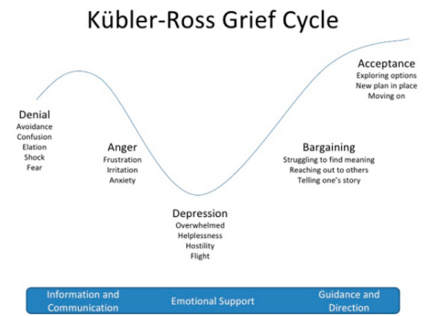
V 60ih in 70ih se je na podlagi del Kübler-Rossove, Bowlbya in Parkesa razvil koncept pet faz umiranja, ki se je razširili na pet faz žalovanja, saj se umirajoči sooča z lastno smrtjo. Koncept se kasneje uporablja za razumevanje doživljanja katere koli pomembne izgube in ne le ob lastni smrti. Teh pet faz je: zanikanje, jeza, depresija, pogajanje in sprejetje (slika 2).
Slika 2: Povečaj za večjo sliko

Danes se med fazami žalovanja omenja predvsem 3 faze po Shuchterju&Zisooku (1993), med katerimi ne obstaja linearen proces z jasnimi ločnicami, ampak je sestavljen iz fluidnih faz, ki se razlikujejo med posamezniki. Te so:
a) Začetno stanje šoka, dvoma, zanikanja (Značilna spremenljiva stopnja dvoma in zanikanja; pomagajo rituali žalovanja in pomoč socialnega kroga)
b) Faza akutnega žalovanja (se prične, ko oseba kognitivno in čustveno sprejme smrt. Vključuje občutke intenzivnega čustvenega in telesnega nelagodja, ki se pojavljajo periodično. Pogosto se stiska pojavi skupaj s socialno osamitvijo in preokupacijo s pokojno osebo)
c) Faza restitucije, povrnitve (žalujoči skuša ovrednotiti, kaj mu izguba pomeni, dobi vpogled v proces žalovanja in možnost ponovnega osredotočanja na aktivno življenje.)

Dyregrov in Dyregrov (2008) faze poimenujeta tudi faza šoka, faza reakcije in faza reorientacije.
Časovni okvirji so zelo odvisni od vsakega posameznika in trajajo od nekaj tednov do več kot leto dni. Nekatere dimenzije navezanosti ostanejo vse življenje, kar se šteje za normalno in zdravo prilagoditev na izgubo.

- Naloge v žalovanju
Bill Worden (2009) predstavi koncept nalog, ki jih mora izvesti žalujoči, da se dobro adaptira na izgubo. Prednost modela je ciljno usmerjena akcija, ki da posamezniku občutek, da si lahko sam pomaga in vpliva na svoje počutje. Predelovanje izgube poimenuje delo na žalovanju in vsebuje 4 glavne naloge.
a) Sprejeti realnost izgube (v nasprotju z zanikanjem)
b) Iti skozi proces bolečine žalovanja (v nasprotju z neobčutenjem bolečine)
c) Se privaditi na svet brez pokojnika (v nasprotju z nezmožnostjo navaditi se na izgubo) – na zunanje spremembe (vsakodnevne, socialne), notranje (novo doživljanje sebe) in duhovne (spremembe v vrednotah in videnju sveta)
č) Najti trajno vez s pokojnikom ob vzpostavljanju novega življenja (v nasprotju s tem, da žalujoči ne zaživijo ponovno)

- Konstruktivistično razumevanje žalovanja (Sands, Jordan, Neimeyer, 2011)
Konstruktivistična razlaga predvideva, da žalovanje predvideva ponovno potrditev ali rekonstrukcijo sveta pomenov, na katerega je (lahko?) vplivala izguba. Tak pristop ljudi razume kot bitja, ki vedno znova ustvarjajo pomene, pri čemer črpajo iz osebnih, socialnih in kulturnih virov. Tako gradijo svoj sistem prepričanj, ki jim pomaga delovati v svetu. Smrt bližnjega omaja obstoječi sistem, pri čemer ljudje lahko reagirajo različno:
a) Odporni žalujoči – malo stresa, spremembo asimilira v stabilen, pozitiven pomenski sistem
b) Prilagodljivi žalujoči – se dalj časa borijo z eksistencialnimi vprašanji; sčasoma se sprijaznijo in spremenijo koncept sveta glede na novo realnost
c) Pesimistični – manjši del; izgubo asimilirajo v stabilen, a negativen, pesimističen pomenski sistem.
d) Kronični – vedno znova poskušajo najti smisel in rekonstruirato svojo življenjsko zgodbo, vendar neuspešno.

- Model dvojnega procesa (Stroebe in Schut, 2008/2010)
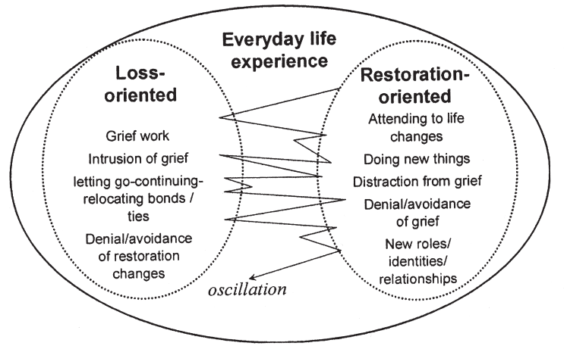
Se ne ukvarja z izidi, skuša le razumeti sam proces žalovanja. Izhaja iz kognitivne teorije stresa, teorije navezanosti, hkrati pa tudi iz Wordenovega modela nalog ob žalovanju, čeprav so med njima še vedno razlike. Model definira dve vrsti stresorjev: Na izgubo vezani stresorji usmerjajo žalujočega na aspekte izgube (in s tem predeluje izgubo), drugi se povezujejo s povrnitvijo stanja in na ponovno orientiranje sebe v spremenjenem svetu brez pokojnika. V procesu žalovanja žalujoči niha med tema kategorijama stresojev, proces je dinamičen, fleksibilen, tekoč in se spreminja s časom. Proces približevanja stresorju (konfrontiranje) in izogibanja stresorjev je kjučen mehanizem adaptacije.
Model upošteva, da se med žalovanjem oseba hkrati osredotoča tudi na pozitivne dogodke v življ.
Predvideva, da so ženske bolj nagnjene na izgubo, moški pa bolj na povrnitev stanja (kar vpliva na odnose med žalujočimi).
Sčasoma se žalujoči vedno bolj orientirajo na povrnitev stanja in pozornost na naloge oz. stresoje izgine.

Komplikacije v žalovanju
Večina ljudi (do 90%) lahko šest mesecev po izgubi vsaj nekoliko osmisli situacijo in je zmožnih nadaljevati svoje življenje. Pri večini tudi ne pride do spremembe samospoštovanja ali občutka lastne kompetentnosti.

Manjši del ljudi pa doživlja komplikacije v žalovanju, kar predstavlja podaljšano in nerazrešeno travmatsko žalovanje. Ti občutki se razlikujejo od globoke depresije in vključujejo intenzivne misli in hrepenenje po pokojniku, hud občutek osamljenosti, nejevero in hudo zagrenjenost ali jezo na pokojnika, ki traja več kot 6 mesecev. Tako žalovanje povzroča stisko in pomembno vpliva na vsakodnevno funkcioniranje posameznika. Pod terminom motnja podaljšanega žalovanja (prolonged grief disorder) je opisana tudi v DSM-V, znaki in etilogija pa so že nekje v dokumentu že napisani. Je veliko strokovnih polemik o smiselnosti takšne diagnoze (glede patologiziranja normalnega, individualnega žalovanja in glede časovnega kriterija). Velikokrat so ob komplikacijah v žalovanju prisotne tudi druge težave v duševnem zdravju (depresija, PTSD, samomorilno vedenje).

Miti:
Žalujoči mora skozi faze žalovanja
Vsi moramo žalovati in predelati izgubo
Žalovanje ima (jasen) začetek in konec

Koncept reintegracije bližnjih po samomoru – Model rastoče rože (Poštuvan, 2014)

Plusi tega koncepta:
Upošteva večnivojski koncept in poleg osrednjega žalujočega vključuje tudi njegovo socialno okolje, varovalne dejavnike in dejavnike tveganja.
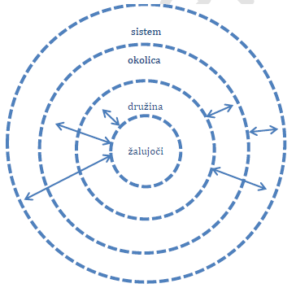
Slika 3: Žalujoči, družina, okolica, sistem in prikaz medsebojnih odnosov med nivoji
4 nivoji, pomembni za reintegracijo po samomoru bližnjega so prikazani na sliki 3: Žalujoči, družina, okolica in sistemi pomoči. Puščice predstavljajo komunikacijo med nivoji, črtkane črte pa na njihovo prepletenosti in povezanost.

8 vsebin, ki so pomembne za reintegracijo: Dogodek samomora; pogreb in rituali ob samomoru; čustva in njihovo izražanje; krivda, obsojanje, stigmatizacija, izogibanje, zadrega in floskule; iskanje pojasnil; podpora; duhovnost in osmišljanje, rast in identiteta. Vsebine se nanašajo na vse nivoje reintegracije, zato jih lahko prikažemo na shemi, kot na sliki 4.
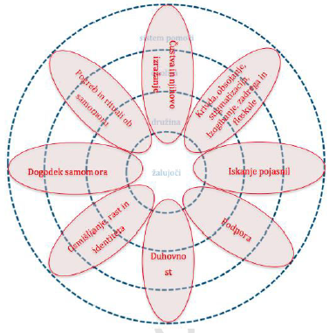
Prve štiri vsebine so bolj v ospredju v akutni fazi žalovanja, druge štiri so podporne.
Slika 4: Vključene vsebine
Model predvideva postopno pojavljanje tem v vrstem redu, kot so naštete zgoraj.

Faze se medsebojno prekrivajo in določena tema se ne pojavi nujno samo v eni fazi. Časovne vidike faz se glede na študijo ne da opredeljevati. Začetno fazo šoka, dvoma in zanikanja lahko povežemo z dogodkom samomora in rituale ob njem. Faza akutnega žalovanja se povezuje z vsebinami izražanja čustev, s krivdo, izogibanjem in specifičnimi reakcijami zaradi samomora, iskanjem pojasnil in podporo. Fazo povrnitve bi lahko primerjali z duhovnimi razlagami, predvsem pa osmišljanjem in spreminjanjem identitete.

Pomembno vlogo pa ima tudi navezanost, ki je osebni odnos med umrlim in žalujočim, in ima le posredno povezavo z osalimi nivoji. Zato je navezanost ponazorjena kot dodatna vsebina, ki gre skozi vse nivoje do žalujočega in predstavlja osnova za vse ostalo. Slika 5.

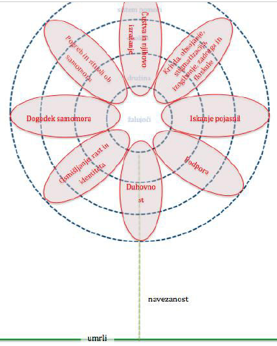
Reintegracija je proces, ki se spreminja v času. Nelinearen fazni proces.
Slika 5: Vključena navezanost

Večinoma imajo osebe občutek, da se navezanost s časom manjša (daljše steblo ponazarja večjo razdaljo in obratno), vez pa se vseeno ohrani. Nekateri pa poročajo, da še leta po smrti čutijo močno navezanost. Tako Poštuvan (2014) povzame, da se navezanost, podobno kot proces reintegracije, ne zmanjšuje zaporedno oz. linerno. Nekatera obdobja v življenju spet povečajo občutek povezanosti (obletnice, prazniki, pomembni dnevi oz. dogodki...). Cilj reintegracije ni, da žalujoči in pokojnik pretrgata odnos, ampak da mora biti odnos ravno prav oddaljen, da nudi podporo za uspešno reintegracijo in omogoča žalujočemu, da vstopa v nove odnose.
Udeleženci študije so večkrat povedali, da je samomor bližnje osebe zanje ena najpomembnejših življenjskih izkušenj.
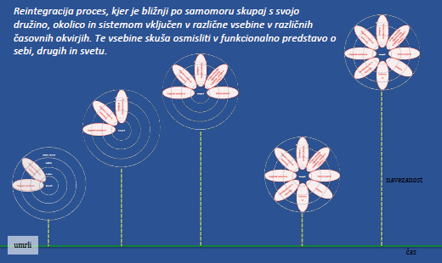
Slika 6: Končna ideja modela

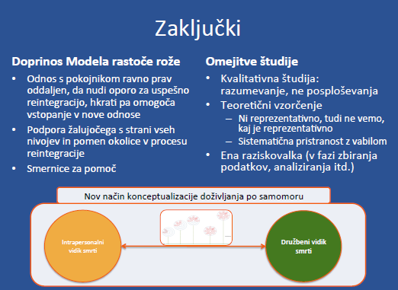

Preberi še Smernice za podporo bližnjim po samomoru na podlagi Modela rastoče rože (Poštuvan, 2014, str. 36).

